МИНИСТЕРСТВО ОБРАЗОВАНИЯ И НАУКИ РОССИЙСКОЙ ФЕДЕРАЦИИ

Федеральное государственное бюджетное образовательное учреждение

высшего профессионального образования

**«Вятский государственный университет»**

Факультет автоматики и вычислительной техники

Кафедра электронных вычислительных машин

Отчет

Лабораторная работа №3 по дисциплине

«Теория автоматов»

Выполнил студент группы ИВТ-21______________________/Жеребцов К.А./

Проверил преподаватель_______________________________/Мельцов В. Ю./

Киров 2022

1. Задание

Реализовать управляющий автомат с жесткой логикой алгоритма умножения чисел в 2СС с характеристиками с плавающей запятой в прямом коде 3 способом в САПР Quartus.

1. Ход работы

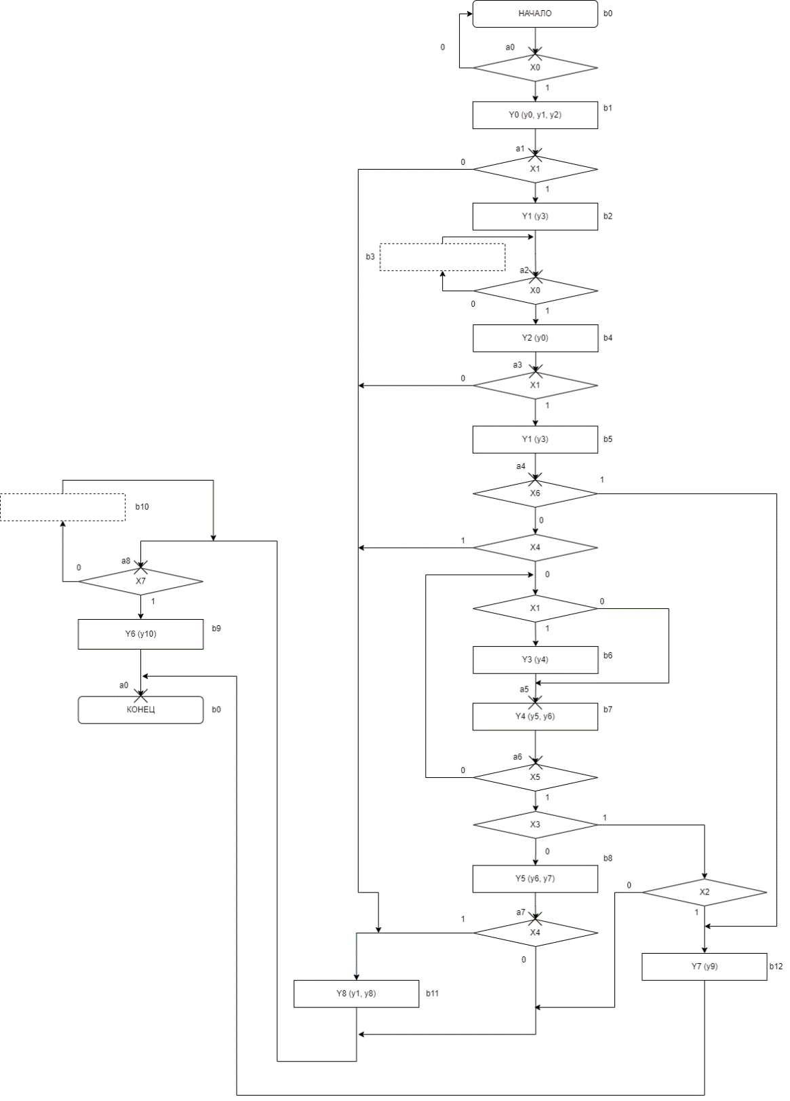2.1. Отмеченная ГСА представлена на рисунке 1.

Рисунок 1 – Отмеченная ГСА.

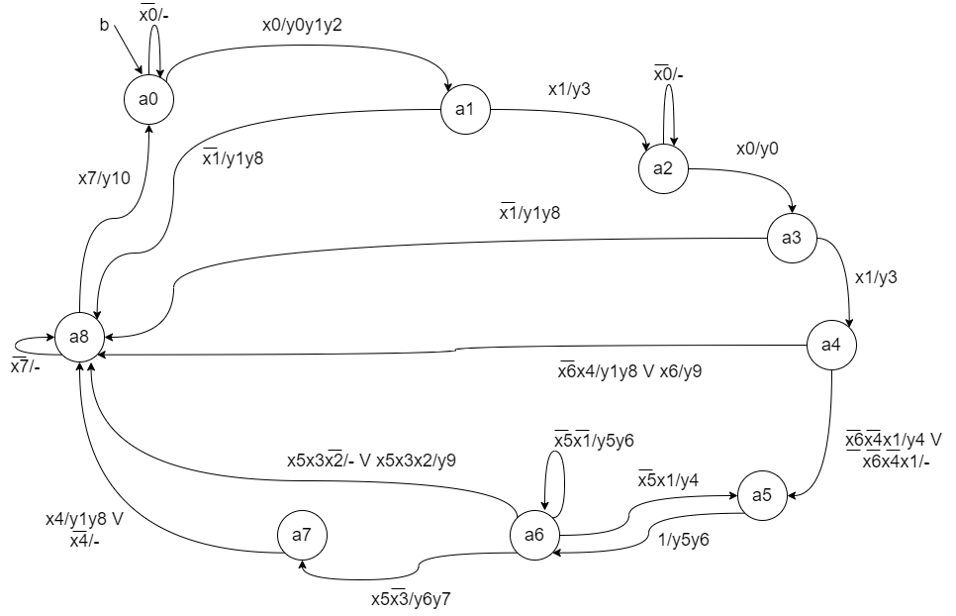2.2. В качестве ЭП был выбран счетчик. Был составлен граф, адаптированный под выбранный ЭП и представленный на рисунке 2.

Рисунок 2 – Граф УА.

3. Экранные формы

Функциональная схема УА в САПР Quartus представлена на рисунке 3.

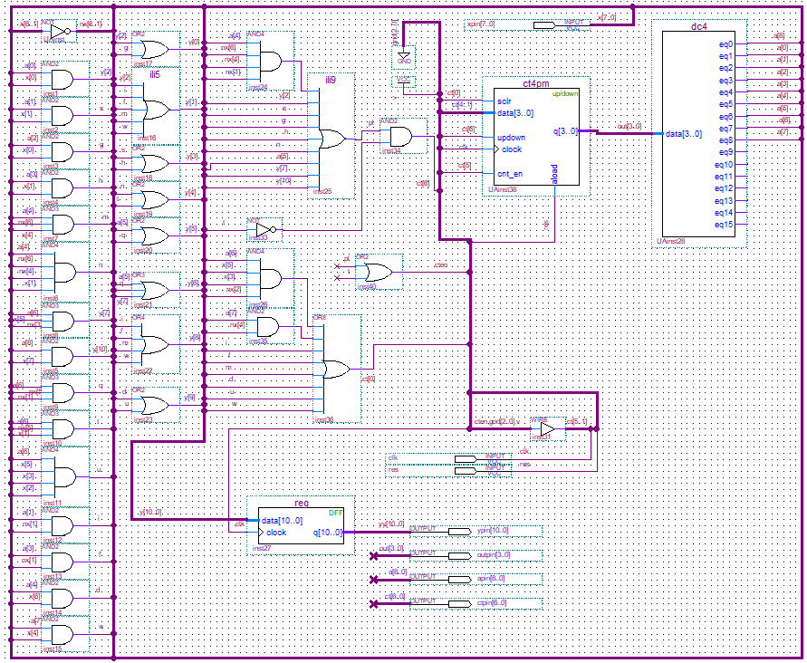

Рисунок 3 – ФС управляющего автомата в САПР Quartus.

Демонстрация работы автомата в программе «Управляющий автомат» представлена на рисунках 4-7.

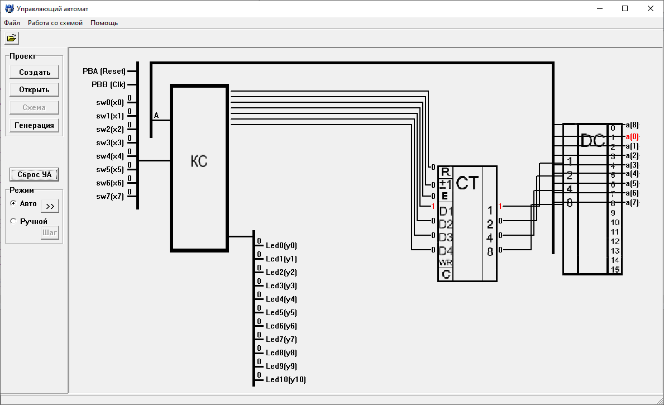

Рисунок 4 – Результат сброса УА.

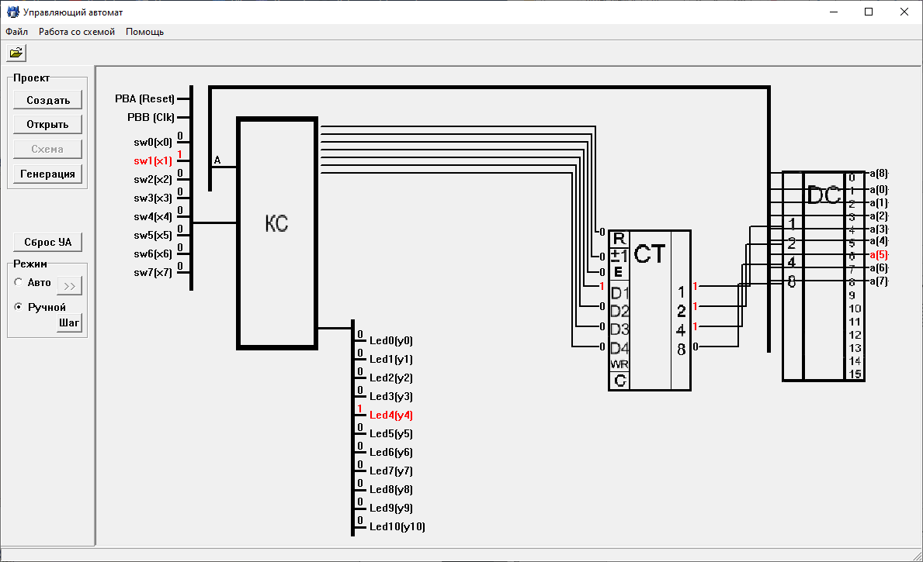

Рисунок 5 – Промежуточное состояние автомата.

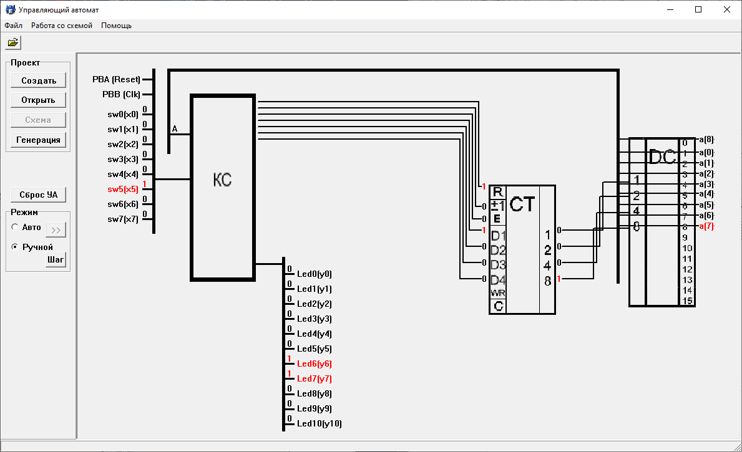

Рисунок 6 – Промежуточное состояние автомата.

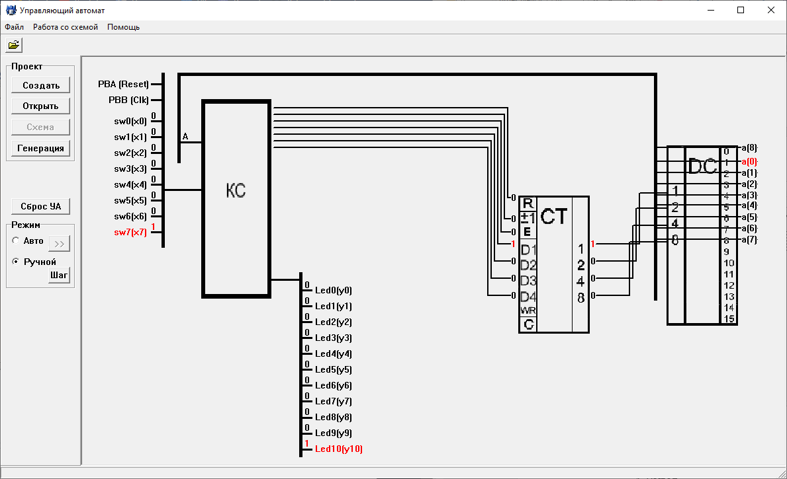

Рисунок 7 – Переход в а0 (завершение операции и выдача результата).

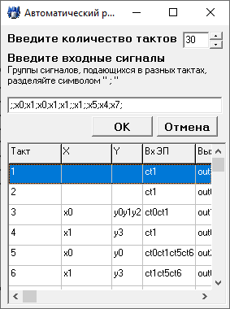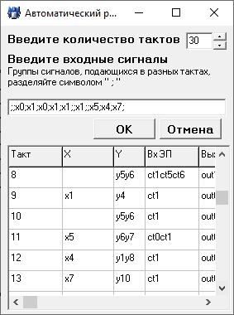

Рисунок 8 – Проверка автомата в автоматическом режиме до выдачи результата.

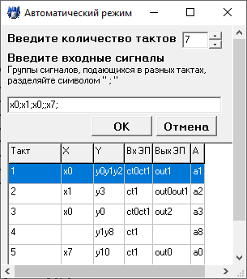

Рисунок 9 - Проверка автомата в автоматическом режиме в случае, когда один из операндов равен нулю.

4. Вывод

В ходе выполнения ЛР был реализован в САПР Quartus УА с жесткой логикой алгоритма умножения чисел в 2СС с характеристиками с плавающей запятой в прямом коде 3 способом.